КЗ «БАБАНСЬКА СПЕЦІАЛЬНА ШКОЛА ЧЕРКАСЬКОЇ ОБЛАСНОЇ РАДИ»

Завідувач бібліотеки: Репіна Оксана Олександрівна

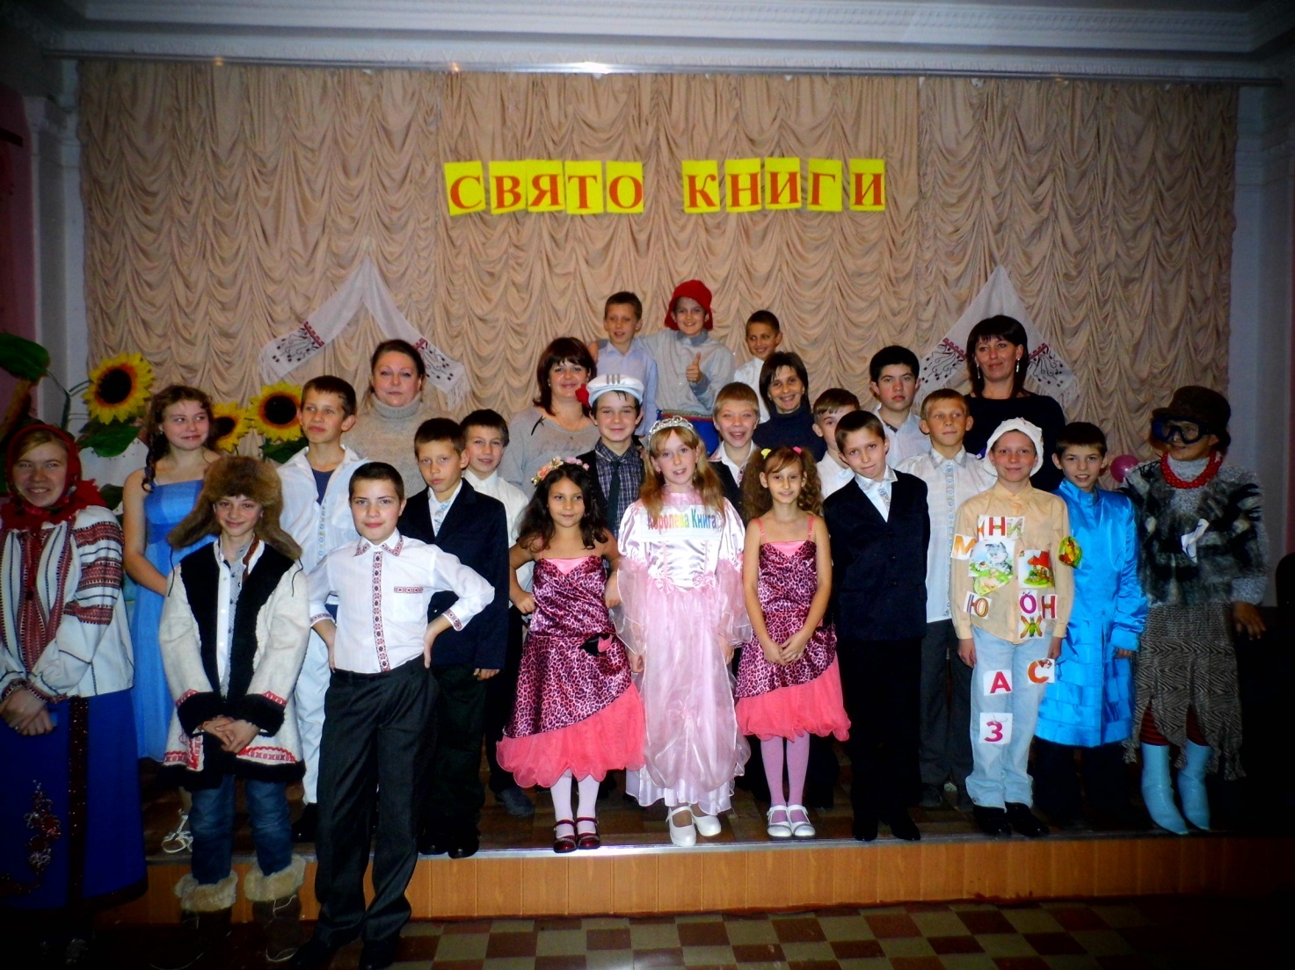

Завідувач бібліотеки: Репіна Оксана Олександрівна

Цей виховний захід допомагає учням розкрити таємниці книжки,прищепити любов до самостійного читання.У дітей з´являється бажання драматизувати улюблені твори.

Діти спеціальної школи,в якій я працюю краще сприймають доступну для них інформацію пов'язану з ігровою діяльністю.Залюбки виконують театральні ролі,при цьому,механічно розвиваючи пам'ять,уяву,мислення,координацію рухів.

У цьому святі брали участь лише діти,які театралізовано на прикладі казкових героїв показують любов до книги,правила поведінки з книгою і бережливе ставлення до неї.

Як берегти книгу?Як з нею поводитись? На це питання дасть відповідь це СВЯТО КНИГИ.

«Людина,для якої книжка уже у дитинстві стала такою необхідною,як скрипка для музиканта,як пензель для художника,ніколи не відчує себе обділеною,збіднілою і спустошеною»-писав В.Сухомлинський.

**Увага! Увага! Запрошуємо всіх на свято книги!**

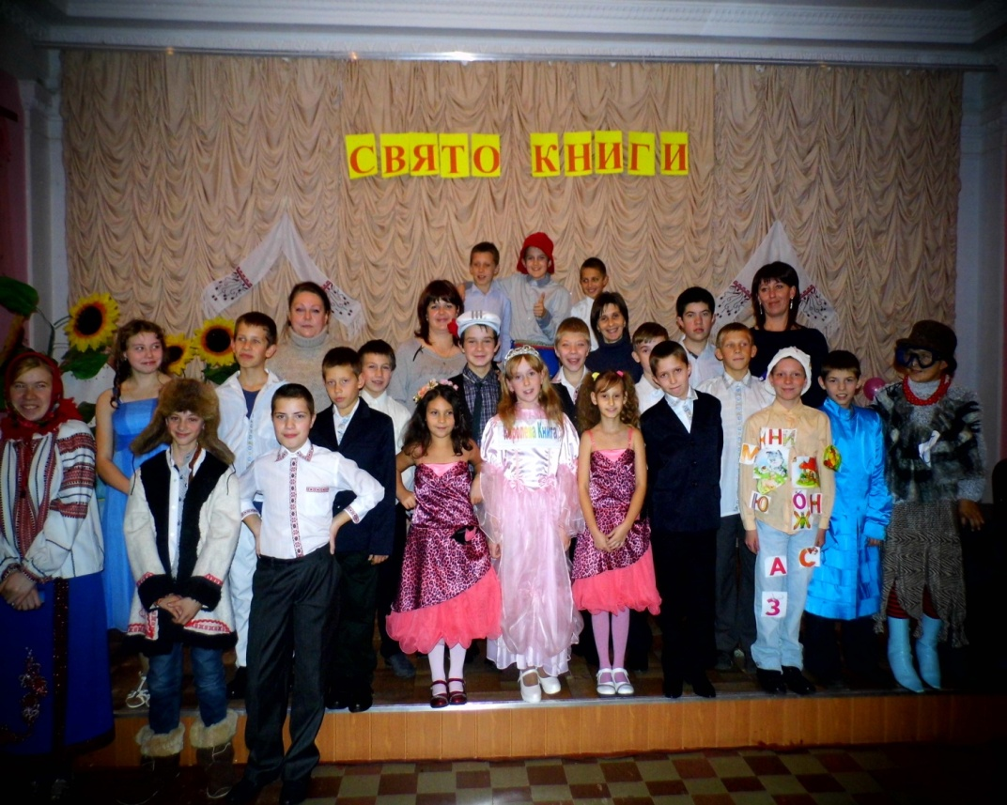

***Бібліотекар.***

Дорогі вчителі та учні

У нас сьогодні книжки свято!

Разом будем відзначати,

Книгу-друга шанувати.

**Пісня про книжку**

Я взяла з полиці книжку   
 І сторінки погортала

Забруднилась киця й мишка

Уночі її читали.

ІІ

Плаче книжка нишком

Плаче тихо мишка

Розлетілись сторінки

І обшарпались боки.

ІІІ

Я покличу в гості мишку

І покличу з нею кицю

В брудні лапки брати книжку

Замазурам не годиться

ІV

Не журися книжко

Миє лапки мишка

Киця клеїть сторінки

І обшарпані боки.

V

Вийшло як годиця

Миють мишка й киця

І читати залюбки

І підклеювать боки.

***Баба-Яга (вихід)***

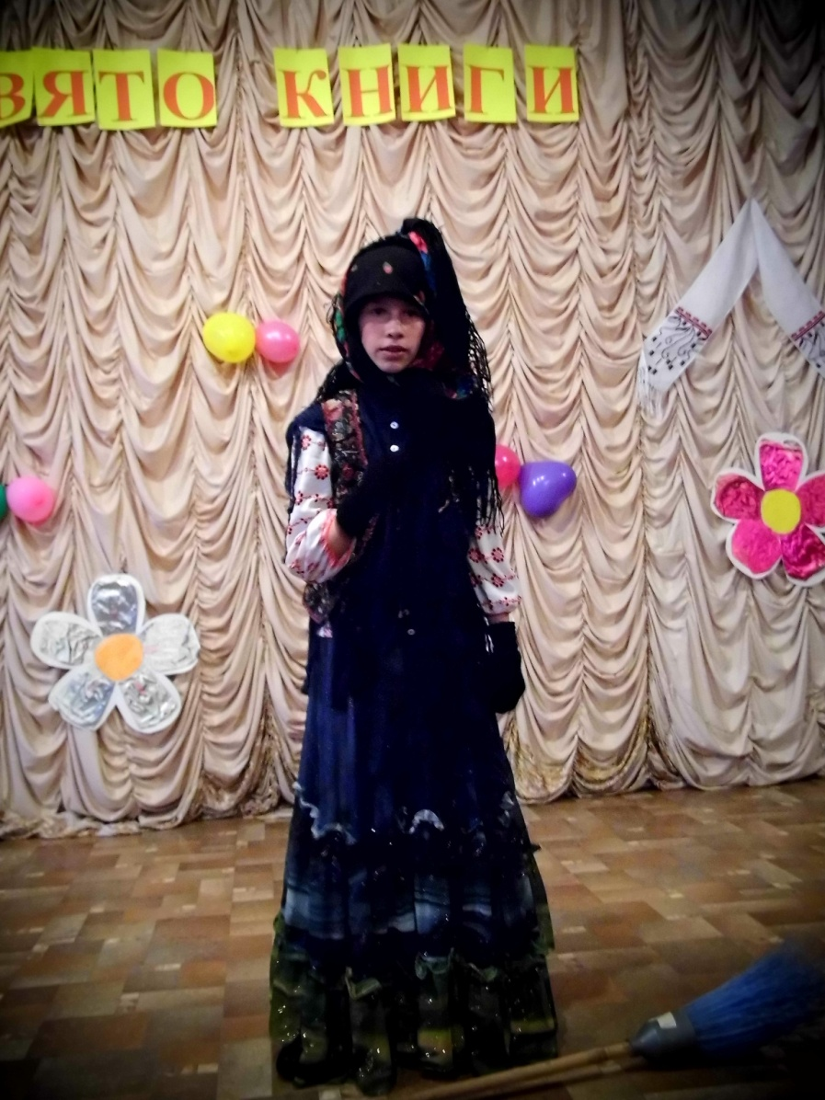

***Ведуча.***

Діти,а це що за гостя завітала до нас на свято?(відповідь учнів)

***Баба-Яга***

Ви ніколи не вмивайте руки, шию,щоки й ніс. Назавжди ви зрозумійте , що заняття ці дурні. Знову руки забрудняться , шия, вуха та лице ,час не гайте , сил не тратьте. Нащо Вам усе оце. Стригтись також не потрібно. Марні гроші і слова. В старості сама собою облисіє голова.

О! Скільки дітей!

Куди це я потрапила?

В садочок , школу?

Напевне в школу.

Серед Вас є діти , які не хочуть вчитися , та порушують дисципліну?

Як добре що такі є!

Я відкрила школу Бабусі-Ягусі , де навчають бешкетувати, робити пакості і не заставляють писати , читати .

Так кого мені забрати в мою школу?

Є бажаючі?

Я буду загадувати вам загадки , якщо ви не дасте відповіді , то ви підете в мою супер-школу Бабусі-Ягусі.

***Ведуча.*** Зачекай Ягуся!

Діти , а кого в нас не вистачає на нашому святі? (Королеви книги).

Так , діти, не завітала до нас ще Королева-Книга, і де це вона гостює?

***Баба-Яга.***

Зачекайте,зачекайте. Ви чекаєте Королеву? Я знаю де вона.Вона гостювала в Чигирині , і в Черкасах .Зараз добирається в Ладижинку , а тоді хоче завітати до/ Баби-Анки/.

Я Баба-Ягуся . А це моя мабуть родичка /Баба-Анка/.

От чудово!

Тож чекайте свою Королеву , скоро завітає.

***Сценка з дзеркальцем***

***Баба-Яга***

Любе дзеркальце чарівне . Скажи ти Бабусі-Ягівні. З усіх найкраща в світі –Я ?

І найхитріша , й найніжніша ,і наймудріша і найтепліша. Дзеркальце не забариться. Скажи чесно , як годиться !

***Дзеркальце*** (Голос за сценою)

Знають всі дорослі й діти .Що цікава книжка світить.Мов ліхтар у кожнім домі .Проганяє сон і втому. Для читайликів вона.наче для птахів весна.

Отже , відповідь одна .Книжка нам-немов рідня. Найтепліша й найвірніша. Ось якою є вона. Наша книжка чарівна.

***Баба-Яга.***

Книга, яка книга?

Дзеркало всіх надуває , за мене кращої не має !

***Дзеркальце.***

Так, той так.

***Баба-Яга.***

Тож відгадайте мої загадки.

1.Що мовчить , а розуму навчить? (Книга)

2.Стоїть панна у коморі, а коса її надворі ? (Морква)

3.Що сходить без насіння ? (Сонце)

Ой , які ви розумні !

Як це погано!

Немає кого й забрати в мою школу.

Якщо так і далі буде , то прийдеться закривати її , і я збанкрутую.

Але в кінці навчального року я прийду і може найду собі клієнтів. Тому я з вами не прощаюся. До зустрічі.

***За сценою голос.***

Увага ! Увага!

Шановні пасажири, пристібніть ремні.

Наш рейс 2021

Черкаси-Бабанка

Завершується!

Через кілька хвилин ми зробимо посадку в аеропорту Бабанської спеціальної школи..

В аеропорту на Вас чекає вельмишановна гостя Королева-Книга.

Тож приємних Вам зустрічей!

*З вами була бортпровідниця- Надія Іваненко.*

***Ведуча.*** Діти ,зустрічайте шановану гостю!

Нашу довгоочікувану «Королеву –Книгу».

***(Вихід Королеви-Книги. з кошиком-цукерки книжкова, загадкова)***

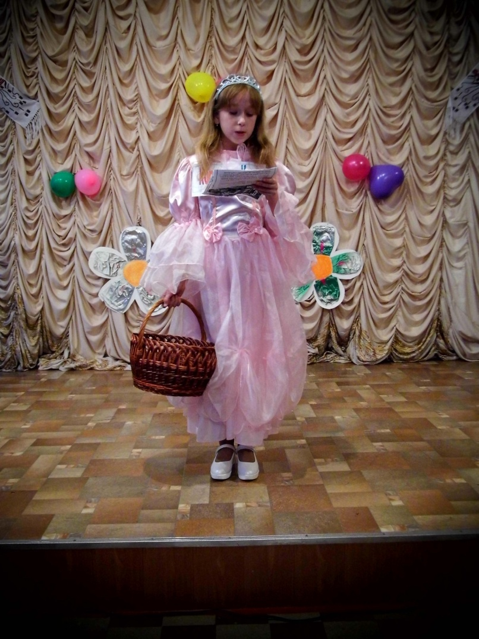

Мої шановні гості ! Я дуже рада зустрічі з вами. Я із задоволенням познайомлю Вас із жителями моєї держави.

Але пам'ятайте , що вони мовчки говорять , добре мудрують.

І тому в моїй державі постійно панує , а в тім відгадайте загадку і ви дізнаєтесь , що завжди панує в моїй державі :

1.Я поняття з чотирьох літер

Кожен мене знає.

Пискне миша , чи застогне вітер

Вже мене й не має. (Тиша).

2.У носатого Івана

Одежина дерев'яна.

Він у чистім полі ходить

І по ньому носом водить.

Нестрижений ,нечесаний,

Гострим ножем затесаний. (Олівець)

**Діти,продовжте прислів'я**

1.Щоби багато знати-треба більше …(читати)

2.Вік живи-вік…(учись)

3.Одна книга-тисячі людей…(навчає)

(За сценою стогін)

Виходить шкутильгаючи книжка.

**Королева Книга.** Що трапилось книжечко?

Хто тебе образив ?

**Книжка.** Ой , я втекла від дівчинки , яка мене била і не берегла .

**Дівчинка.**Ось де ти ! Книжечко моя дорогоцінна. Я тебе шукаю скрізь , а ти тут.

Я тобі нічого не зробила . Тільки вдарила кілька разів сосіда по парті та вчора забула тебе у дворі. А вночі пішов дощ. Ранком я пішла тебе шукати , а ти ось де .

**Книжка.** Королево , я не хочу повертатись до цього дівчиська . Заберіть мене до себе у бібліотеку .

**Королева Книга.** Добре , ми тебе вилікуємо, а потім ти разом стоятимеш на чистій полиці , читатимуть тебе гарні , добрі дітки , які не залишатимуть тебе під дощем.

**Дівчинка.** А я залишусь без книжки? Я її дуже люблю .

**Королева Книга.** Ну , якщо любиш, то перше вилікуй її.

(Голос за сценою)

**Книжки.** І нас ,і нас…

**Ведуча.** Їм соромно показатися , вони всі потріпані ,понищені.

(Вибігають читанка , природа , математика,мова-потріпані, пошарпані).

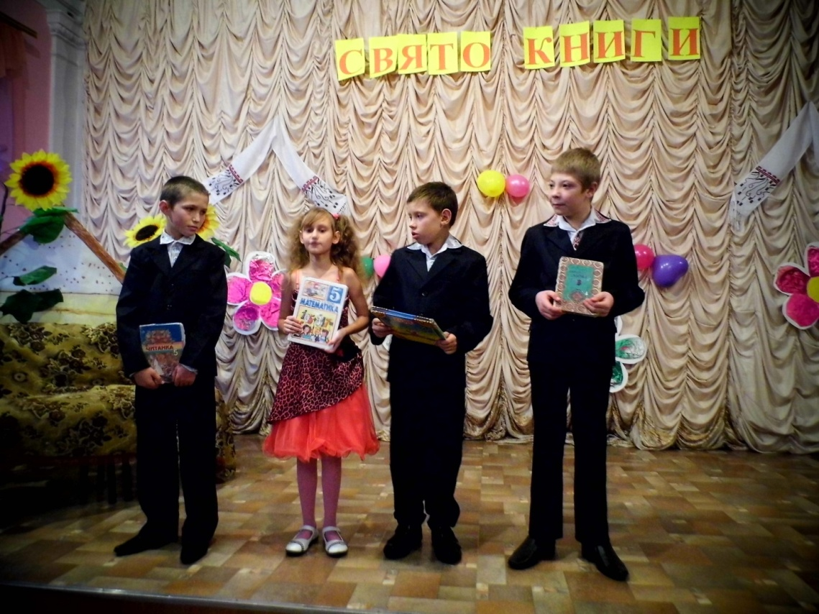

**Читанка.**

Ох ,ви буквочки мої розмальовані

Ви сторіночки мої поштамповані

Навтішавсь з Вас Івась досхочу

Ой , доходить до плачу.

**Природа.**

Всі малюнки з мене Ігор вчора вирізав.

А на схемах букви різні понаписував

Як природи я тепер навчу?

Ох, доходить до плачу.

**Математика.**

Цифри в прикладах зробилися з вусами

Кілометри замінились кілограмами

Про задачі я зовсім мовчу.

Ох, доходить до плачу.

**Мова.**

Скільки правил мудрих я в собі тримаю

Але декого нічому не навчаю.

Він поводження Оленки аж кричу.

Ох, доходить до плачу.

***Танець з книгою. «А ми у двох»***

***Сценка «Ріпка»***

**Ведуча.**  У державі відкрили книжкову лікарню , під кодовою назвою «Ріпка».

Одного разу прийшла сюди дуже покалічена книжка і попросила допомоги.

Покликала старенького дідуся Папера. Прийшов дідусь Папір оглянув книгу і сказав :

**Дідусь Папір.**

Бідні ви мої понищені книжечки. Хто ж вам заподіяв стільки лиха ? Але сам я вам не допоможу , по бабусю Ножиці побіжу.

Бабусю Ножиці не лежи, іди ти книгу лікувати допоможи .

**Ведуча**. Прийшла бабуся ножиці , стали книги оглядати , як їм помогти гадати.

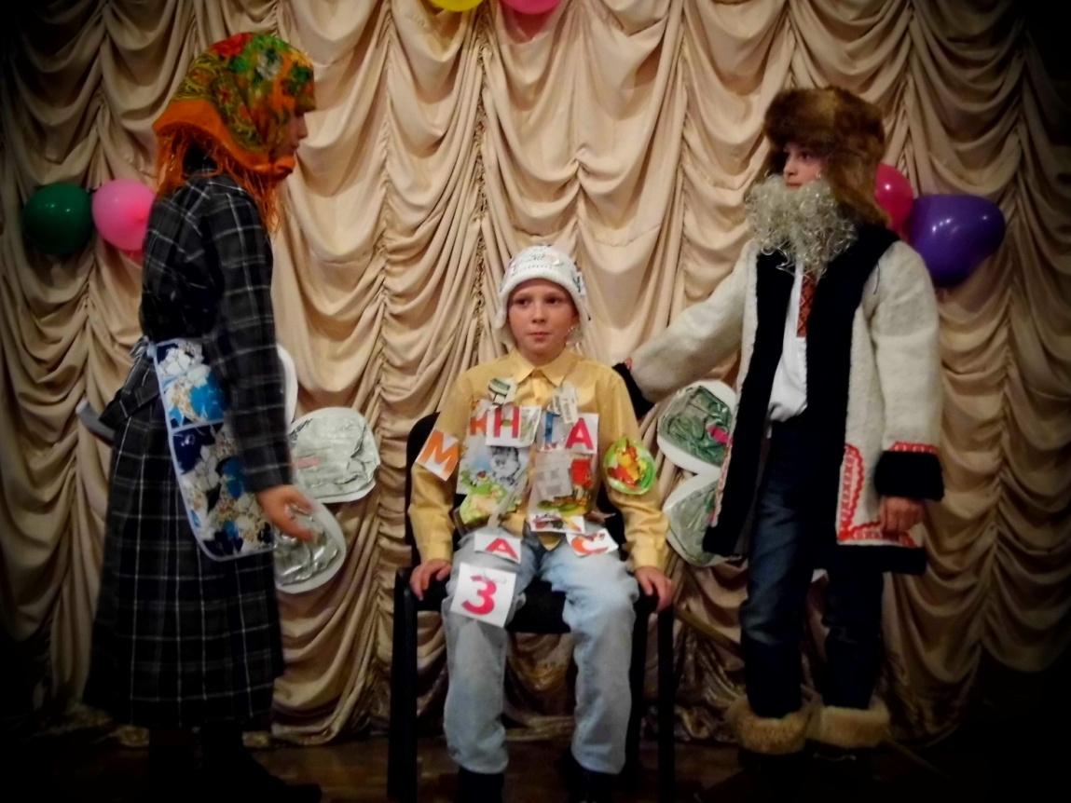

**Бабуся Ножиці.** Шкода мені тебе, книжка гарна . Хтось понищив сторінки твої немарно.

Допоможу , щоб ти гарна стала знову. Щоб вела з дітьми розумну розмову .

Але без клею не обійтись. Онучко , клею не стрибай . до нас біжи , допомагай !

**Клей.**

З ніжки на ніжку стрибаю. Книжку лікувати допомагаю.

Всі дірочки , всі сторіночки приведу до порядку . Буде ця книжка мати мій слід на згадку. Та щоб все привести до ладу. Я ще Гумку піду приведу.

Ходи , собачко Гумко , не лежи, нам книжечку лікувати допоможи.

**Гумка.**

Я Гумка . Гумка , Гумка,

Та хочу вам сказати,

Щоб всі ці неподобства , не сміли більш писати .

Щоб наша книжка стала ще гарніша, треба покликати кицю Обгортку.

Ходи, ходи Кицю не лежи.Книжки обгорнути допоможи.

**Обгортка.**

Я така гладенька . блискуча й ніжна. Ці книжки зі мною будуть мов царівни.

Я оберігаю всі книги на світі. Тому обгортайте свої книги діти .

Але для повного порядку . книзі потрібна щей закладка.

Мишко закладко , не лежи , нашій книжці допоможи .

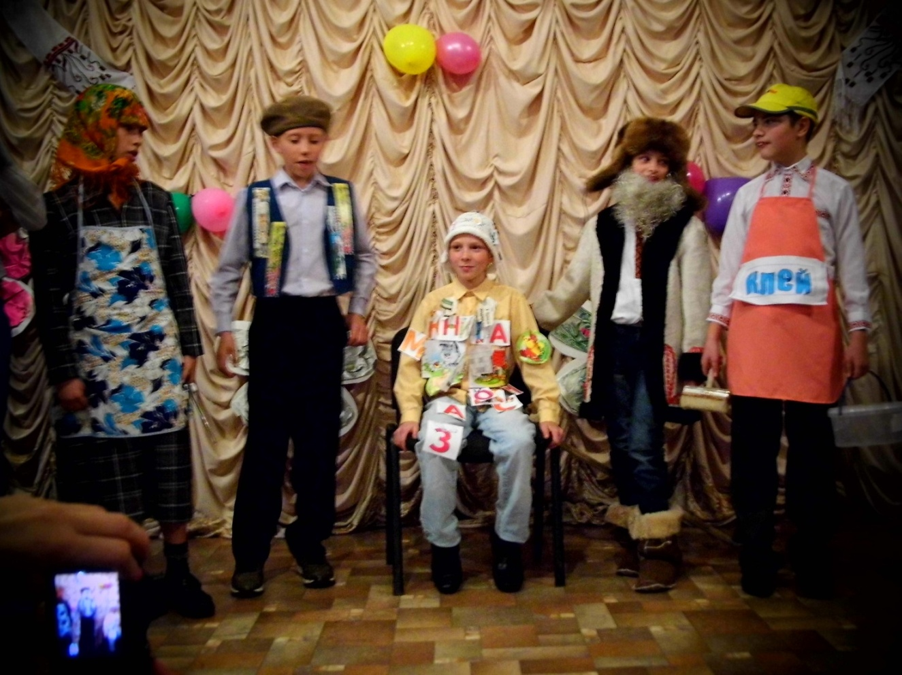

**Мишка.**

Я, дуже потрібна , друзі , вам. Не легко без мене книжечкам. Бо діти сторінки обривають, якщо мене в книжку не закладають.

Ось я до вас книжечки притулюся, не раз при читанні вам знадоблюся.

**Книжки.**

Дякуєм всім , хто в книжковій лікарні працює . Хто нове життя таким , як ми дарує.

**Ведуча.**

А всі хто до книжок погано ставиться , пам´ятайте , як книжці болить . Таке лікування їй надавайте . Папір . клей , ножиці беріть.

Обгорніть , і все погане зітріть . Бо книга-велику мудрість має.Про це зараз Мудра Сова прочитає.

**Сова.**

Охо-хо , стара я вже стала , стара.

В прислів´ях позабувала слова.

Я почну прислів´я казати,

А ви хором будете допомагати.

-Знання - сонце, книга - (віконце)

-Одна книга тисячу людей (навчає)

**-**Дім без книги , день (без сонця).

**Пісня «Яж тебе ,яж тебе обгортаю»** текст слів змінено.

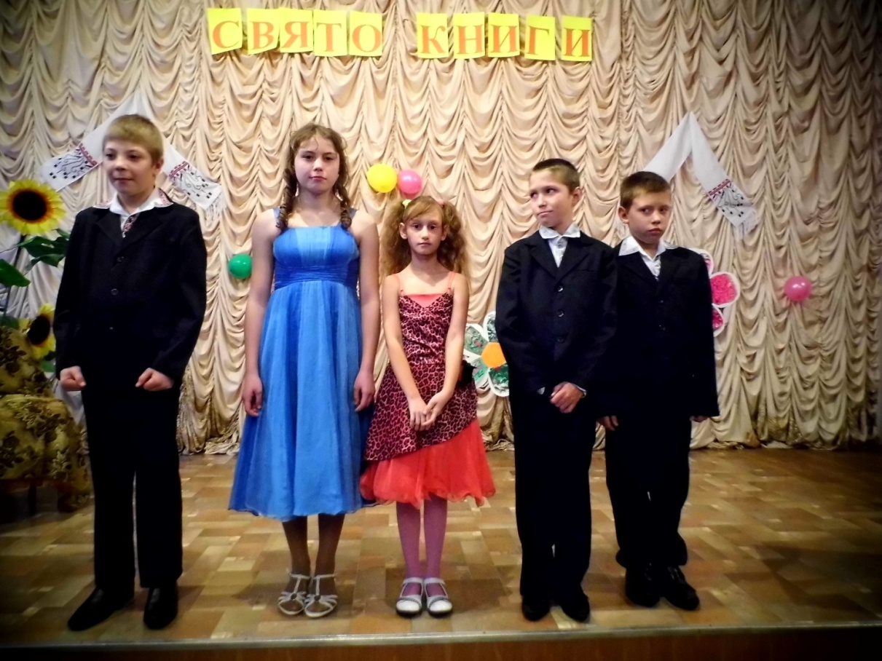

Хто з книгою щиро дружить

Тому вірно вона служить

І в житті допомагає

Уму-розуму навчає

***Приспів:***

Я ж тебе, я ж тебе обгортаю

Я ж тебе, я ж тебе доглядаю

Ти для мене,ти для мене-вірний друг,

Бо відкрив, бо відкривсвіт навкруг ( 2 рази)

**ІІ**

Казка вкрила мої очі

Щоб я спав гарно щоночі

Підросту я неодмінно

В школі матиму «відмінно»

***Приспів:***

Я ж тебе, я ж тебе обгортаю

Я ж тебе, я ж тебе доглядаю

Ти для мене,ти для мене-вірний друг,

Бо відкрив, бо відкрив світ навкруг ( 2 рази)

**ІІІ**

Я люблю казки чарівні

Де є гномики й царівни

Я закинула ляльки

Бо читаю вже казки.

***Приспів:***

Я ж тебе, я ж тебе обгортаю

Я ж тебе, я ж тебе доглядаю

Ти для мене, ти для мене-вірний друг,

Бо відкрив, бо відкрив світ навкруг ( 2 рази)

**Сценка (Виходять дід і баба)**

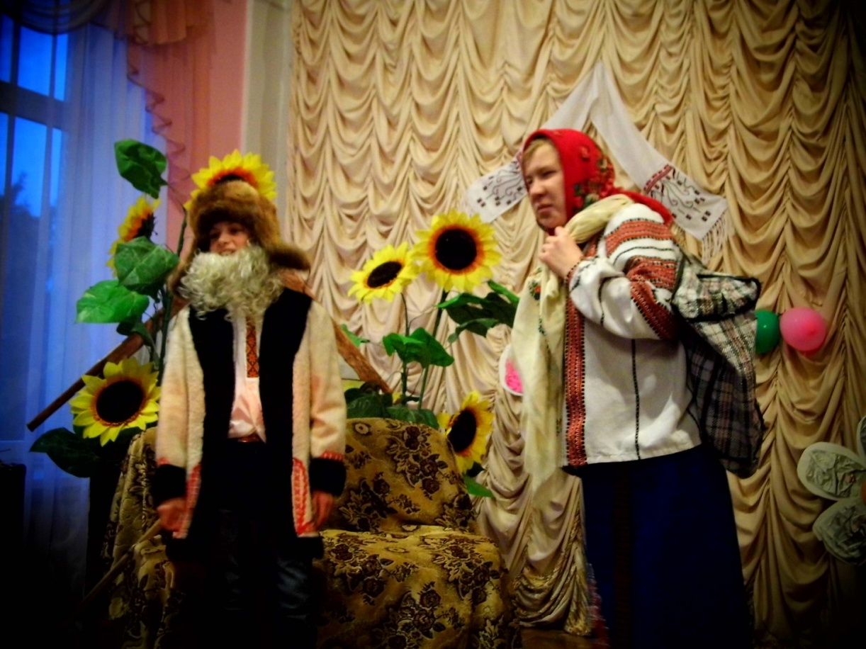

**Ведуча.**

На околиці села , як мовить нам казка

Жив великий дід Хома , і баба Параска.

Біля хати у саду , діти гомоніли

Розважалися малі , а старі раділи-

Дід учив гончарувати , на сопілці грати.

Баба вчила вишивати і пісні співати.

Ой. Цікаві для малят ці часи дозвілля

Скоромовки і казки, загадки і прслів´я.

**Дід.**Ой , як вас багато зібралось біля нашої хати.

**Баба.** Це наші гості прийшли до нас на свято.

**Дід.** Діти , ви казки знаєте?

Зараз перевіримо. (читає казки).

1. Ступили обидва на кладку,зійшлись посередині

та й ну один одного лобами і рогами бити .

(Про двох цапків)

1. В одного чоловіка був кіт, старий такий, що вже не здужав і мишей ловити. От хазяїн його взяв і вивіз у ліс . Покинув його, а сам поїхав додому . Сидить кіт , коли це підходить до нього лисичка. (Пан Коцький)
2. І тут вони всі разом закричали:

Осел –по-ослячому

Собака-по-собачому

Кіт-по –котячому

а Півень – закукурікав.

Закричали вони і ввалилися через вікно в кімнату. Злякані розбійники і втекли у ліс

(Бременські музиканти).

4.Краса незнайомки вразила всіх, та найбільше вона сподобалася молодому принцеві. Цілий вечір , він танцював з незнайомкою і не відходив від неї й на мить .

(Попелюшка).

5.Он де наша діва ,

Он де наша іва,

На метеному дворці,

На тесаному стовпці,

Кужілочка шумить

Веретенце дзвенить

Скиньмо по пір´ячку

Нехай летить з нами.

(Кривенька качечка)

**Дід.** Молодці діти ! Добре казки знаєте.Порадували нас старих , спасибі вам.

(ідуть зі сцени)

**Пісня про книгу ,на мелодію .** Текст пісні змінено бібліотекарем .

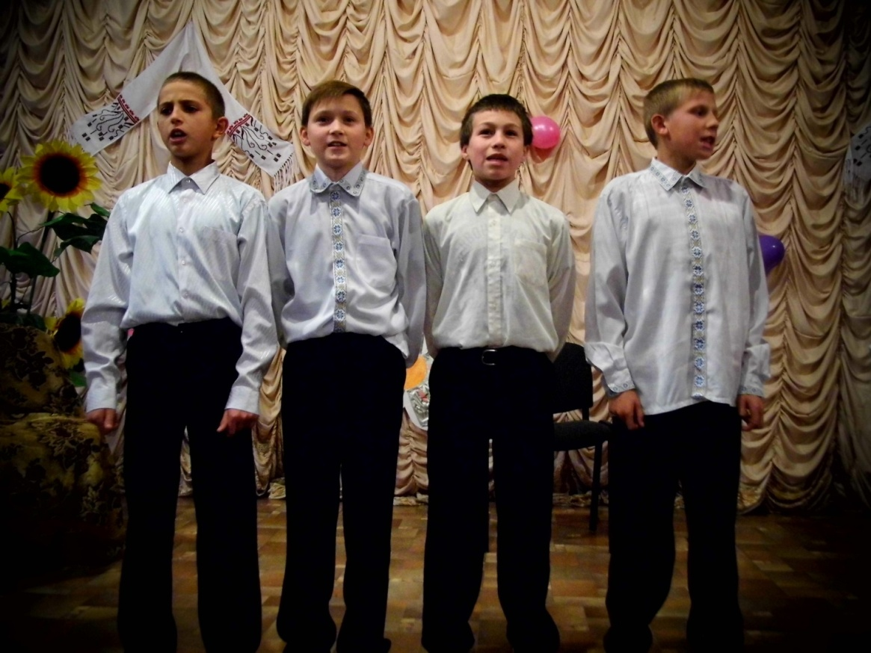

В школі дружно ми живем

Книги ми читаєм

Книга розуму навчає

Ми багато знаєм.

*Приспів:*

Грай,грай, грай баян

Швидше книгу вибирай

Чи тоненьку,чи товстеньку

Бери книжку ти швиденько*.(2 рази)*

ІІ

Коли в школу ми прийшли

Нічого не знали

Букви вивчили усі

Книги вже читаєм.

*Приспів:*

Грай,грай ,грай баян

Швидше книгу вибирай

Чи тоненьку,чи товстеньку

Бери книжку ти швиденько *.(2 рази)*

ІІІ

Книгу треба берегти

Це всім зрозуміло

Бо хто книги не читає

То багато він втрачає.

*Приспів:*

Грай,грай ,грай баян

Швидше книгу вибирай

Чи тоненьку,чи товстеньку

Бери книжку ти швиденько. *(3 рази)*

**Сценка «Книжчина лікарня»-звучить сигнал сирени швидкої допомоги**

**Виходить Лікар.**

**Лікар.**

Я – Лікар книжковий,я книги лікую,

Я хворі сторінки їм ремонтую.

Мої пацієнти-брудні і з дірками.

Кому з вас погано-ходімо із нами!

Я дам вам сорочку з паперу і клею,

Щоб книгу зцілити – в лікарні усе є.

**Хлопчик.**

Лікарю,я привів вам хвору.Вилікуйте її, будь ласка.

**Лікар.**

Шановна Книго! Присядьте ось сюди. Що сталося?

Де болить?

**Книга.**

Скрізь болить.

**Лікар.**

Як же ви дійшли до такого стану?

**Книга.**

Ой, Лікарю, як соромно мені :

Обкладинки нема,лиш сторінки одні…

Обкладинку подер господар мій лихий,

Від холоду дрижать самотні сторінки…

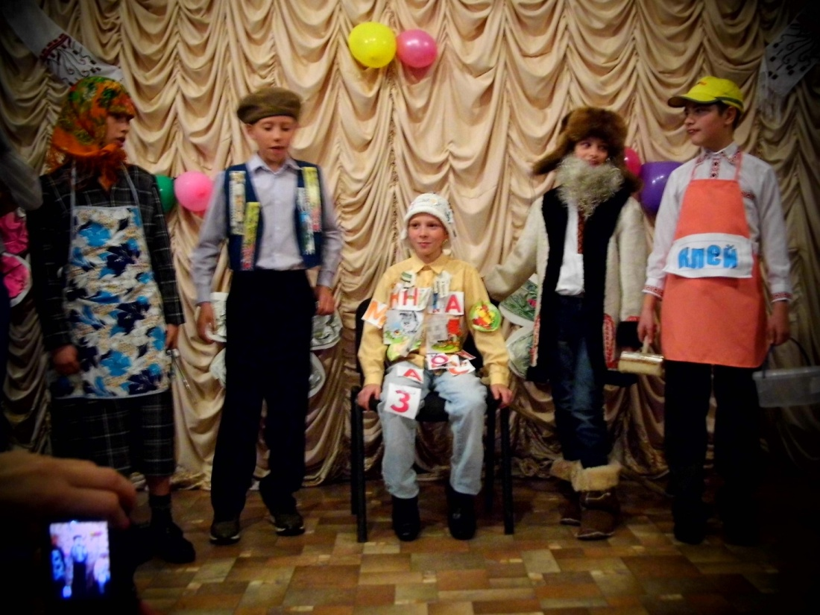

**Лікар.**

Забираймо книгу в операційну.

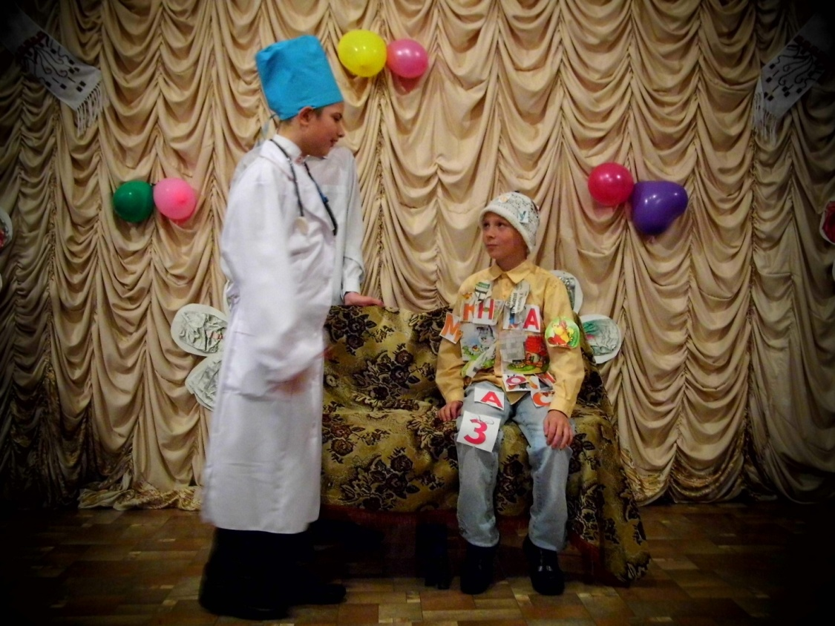

Скальпель,ножиці.пінцет,голку.

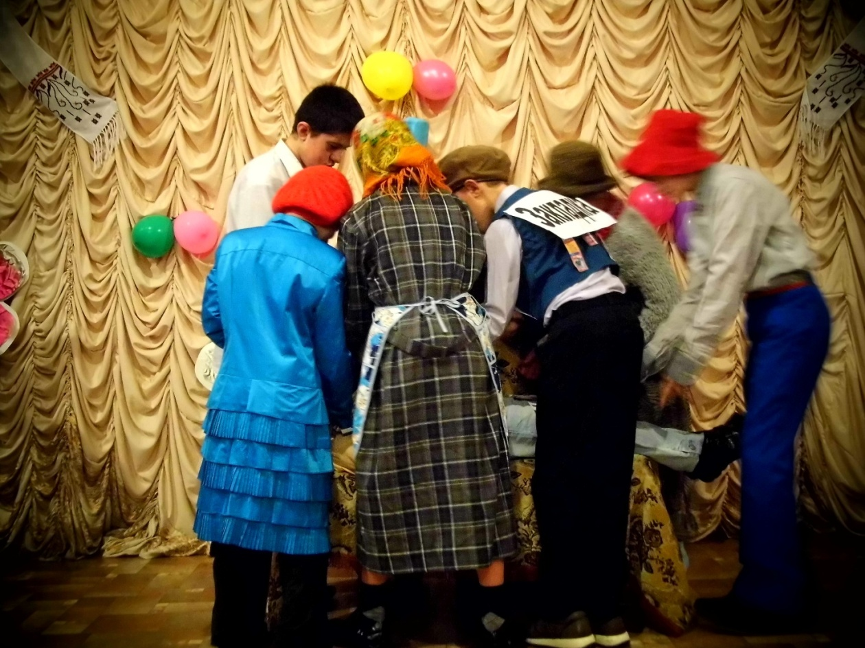

Операція пройшла успішно,забирайте книгу до своєї домівки , в бібліотеку.

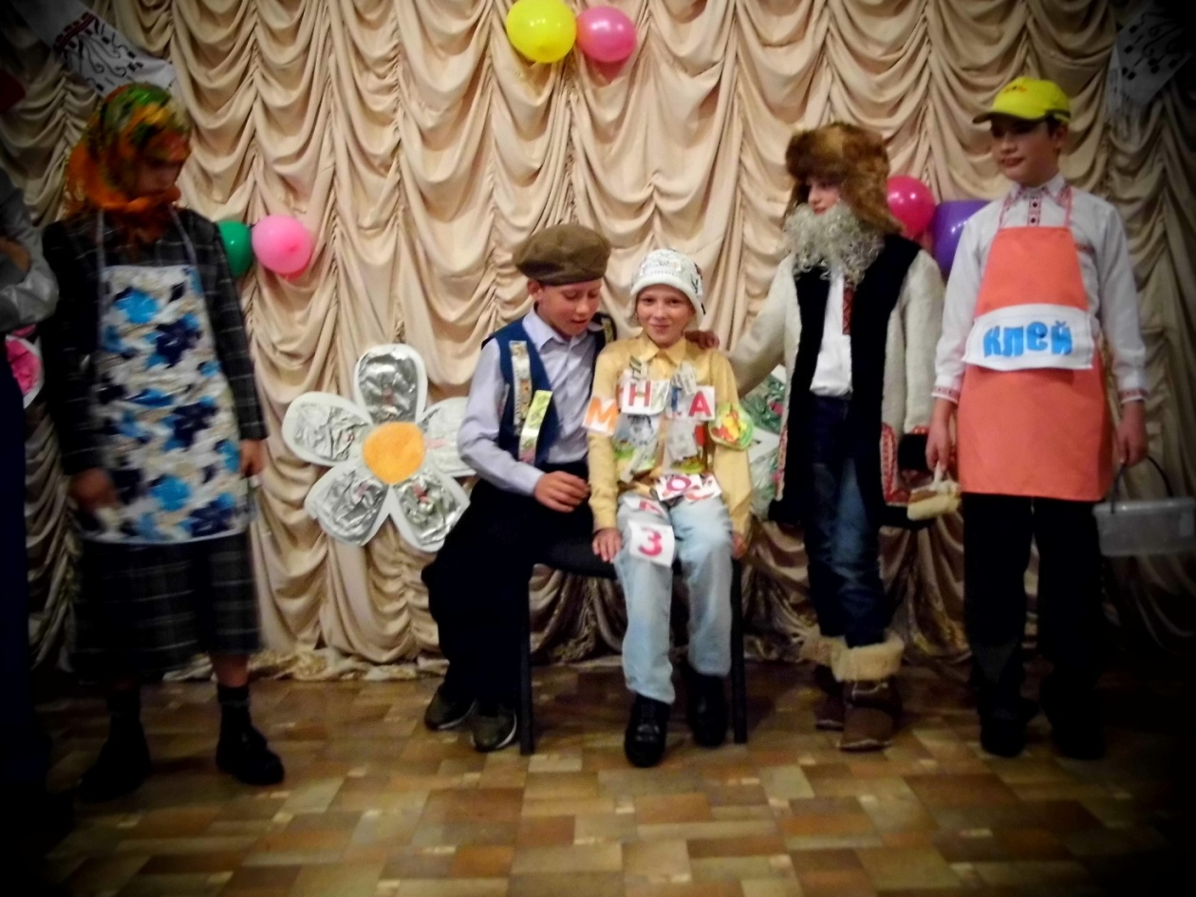

**Діти разом.**Дякуємо,дякуємо.

Книга танцює на столі.Потім знімають її з столу і всі учасники свята разом із Королевою Книгою веселяться, танцюють.

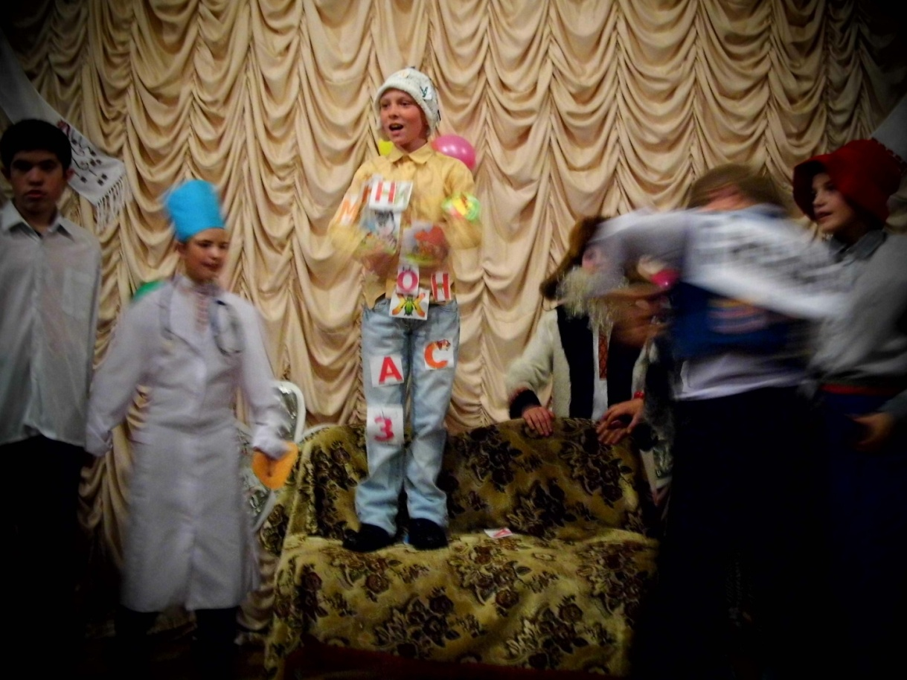

**Додатки:**

**Пісня «Серце моє»** текст пісні змінено бібліотекарем .

**І**

Книжка в класі стояла

І до учня моргала

Ти ,Василько ,читай

Сторінки не марай

Серце моє,серце моє.

**ІІ**

Я читати не люблю

В бібліотеку не піду

Я комп'ютер люблю,

Я комп'ютер люблю

Серце моє,серце моє.

**ІІІ**

Я ж навчила всіх читати

І навчила рахувати

А ти все це забув

А ти все це забув

Серце моє,серце моє.

**ІV**

Тепер буду я читати

І в компютерні ігри грати

Ти мене пробачай,

Гарним словом згадай

Серце моє,серце моє.

**V**

Книжка в класі стояла

І до учня моргала

Ти ,Василько ,читай

Сторінки не марай

Серце моє,серце моє.

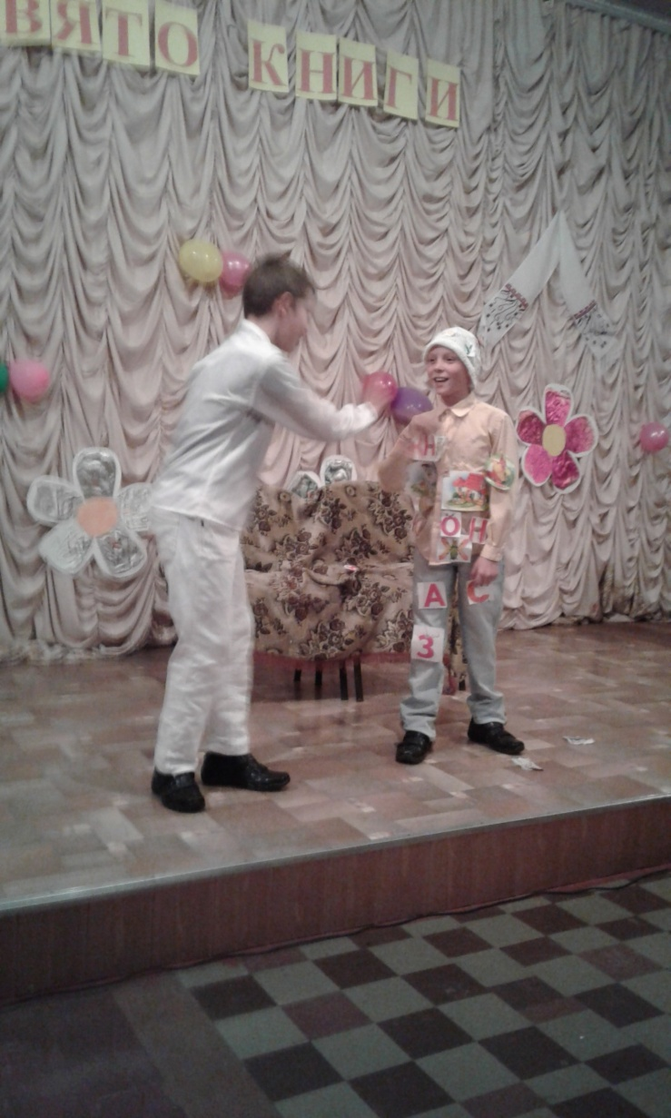

**Королева книга**

Тож,діти, читайте завжди. І хай не буде у вас жодного дня без книги. Тоді, всі ми будемо вихованими,добрими дітьми.А ще щасливими.

До побачення. До зустрічі.

**Бібліотекар:** Вручення грамот та призів кращим читачам бібліотеки.

**Пісня «Грай баян»-**Лісапетний

В інтернаті ми живем

Книги ми читаєм

Книга розуму навчає

Ми багато знаєм.

*Приспів:*

Грай,грай, грай баян

Швидше книгу вибирай

Чи тоненьку,чи товстеньку

Бери книжку ти швиденько*.(2 рази)*

ІІ

Коли в школу ми прийшли

Нічого не знали

Букви вивчили усі

Книги вже читаєм.

*Приспів:*

Грай, грай, грай баян

Швидше книгу вибирай

Чи тоненьку,чи товстеньку

Бери книжку ти швиденько *.(2 рази)*

ІІІ

Книгу треба берегти

Це всім зрозуміло

Бо хто книги не читає

То багато він втрачає.

*Приспів:*

Грай,грай ,грай баян

Швидше книгу вибирай

Чи тоненьку,чи товстеньку

Бери книжку ти швиденько. *(3 рази)*

**Пісня «Яж тебе ,яж тебе обгортаю»-**Підманула

Хто з книгою щиро дружить

Тому вірно вона служить

І в житті допомагає

Уму-розуму навчає

***Приспів:***

Я ж тебе, я ж тебе обгортаю

Я ж тебе, я ж тебе доглядаю

Ти для мене,ти для мене-вірний друг,

Бо відкрив, бо відкривсвіт навкруг ( 2 рази)

**ІІ**

Казка вкрила мої очі

Щоб я спав гарно щоночі

Підросту я неодмінно

В школі матиму «відмінно»

***Приспів:***

Я ж тебе, я ж тебе обгортаю

Я ж тебе, я ж тебе доглядаю

Ти для мене,ти для мене-вірний друг,

Бо відкрив, бо відкрив світ навкруг ( 2 рази)

**ІІІ**

Я люблю казки чарівні

Де є гномики й царівни

Я закинула ляльки

Бо читаю вже казки.

***Приспів:***

Я ж тебе, я ж тебе обгортаю

Я ж тебе, я ж тебе доглядаю

Ти для мене, ти для мене-вірний друг,

Бо відкрив, бо відкрив світ навкруг ( 2 рази)

**Пісня «Серце моє»**

**І**

Книжка в класі стояла

І до учня моргала

Ти ,Василько ,читай

Сторінки не марай

Серце моє,серце моє.

**ІІ**

Я читати не люблю

В бібліотеку не піду

Я комп'ютер люблю,

Я комп'ютер люблю

Серце моє,серце моє.

**ІІІ**

Я ж навчила всіх читати

І навчила рахувати

А ти все це забув

А ти все це забув

Серце моє,серце моє.

**ІV**

Тепер буду я читати

І в компютерні ігри грати

Ти мене пробачай,

Гарним словом згадай

Серце моє,серце моє.

**V**

Книжка в класі стояла

І до учня моргала

Ти ,Василько ,читай

Сторінки не марай

Серце моє, серце моє.

**Пісня про книжку** (Настя Слоква)

Я взяла з полиці книжку   
І сторінки погортала

Забруднилась киця й мишка

Уночі її читали.

ІІ

Плаче книжка нишком

Плаче тихо мишка

Розлетілись сторінки

І обшарпались боки.

ІІІ

Я покличу в гості мишку

І покличу з нею кицю

В брудні лапки брати книжку

Замазурам не годиться

ІV

Не журися книжко

Миє лапки мишка

Киця клеїть сторінки

І обшарпані боки.

V

Вийшло як годиця

Миють мишка й киця

І читати залюбки

І підклеювать боки.

**Коломийки( казати)**

**1 учень**

Чого в Галі від образи

Читанка ридає.

Бо вона на ній із гірки

По снігу з´їзджає.

**2 учень**

Біда сталася з Олегом

Може від морозу

Бо він кинув на підлогу

Книжку рідну мову.

**3 учень**

Все трудився наш Андрійко

Вчительки не слухав

Намалював в книжці буквам

і очі і вуха.

**4 учень**

Пожалілися книжки

Директору школи

Що Юля не обгорта

Своїх книг ніколи.

**Всі разом.**

Якби учні свої книги

Як друзів любили

То ми іще б багатьох

Розуму навчили.

**Список використаної літератури:**

1.Л.О.Мельник Країна казкова-країна книжкова Шкільна бібліотека 2008- №10-С.93.

2.Г.О.Рехвіашвілі Книга вчить,як на світі жить Шкільна бібліотека 2003-№8-С.60.

3.Т.С.Єролопола До нас казка завітала Розкажіть онуку 2002-№24-С.-8

4.Ю.С.Сергієнко Книга-це мудрість століть Позакласний час 2012-№5-6-С.9.

5.Л.С.Макаренко У світі казки чарівної Розкажіть онуку 2005-«22-23-С.52.